**为什么都在喊数据可视化？它究竟怎么做？**

[IT技术管理的那些事儿](https://juejin.cn/user/3386151546922343/posts)

2023-02-2483阅读5分钟

在数字化转型的浪潮中，不论是传统行业，还是新兴行业总会提到“**数据可视化**”这个词。那数据可视化到底是什么？为什么会受到那么多人追捧？又该怎么才能做到数据可视化呢？

**一、数据可视化是什么 ？**

首先“可视化”这个词很好理解，顾名思义就是可以看得见的。但也并不是只要看得见就好，它其实是利用计算机图形学和图像处理技术，将数据转换成图形或图像在屏幕上显示出来，并进行交互处理的理论、方法和技术。换而言之，**它就是一种图形化的手段**。

那数据，这个抽象的概念要怎么“可视化”呢？实际上数据可视化真正的含义更类似于“**翻译**”，是将我们看不懂的数据通过图形化的手段进行有效地表达，准确高效、简洁全面地传递某种信息，甚至我们帮助发现某种规律和特征。其实我们很早就接触过数据可视化，学生时代学过的柱状图，折线图，散点图都算数据可视化，甚至地图也是数据可视化的一种。

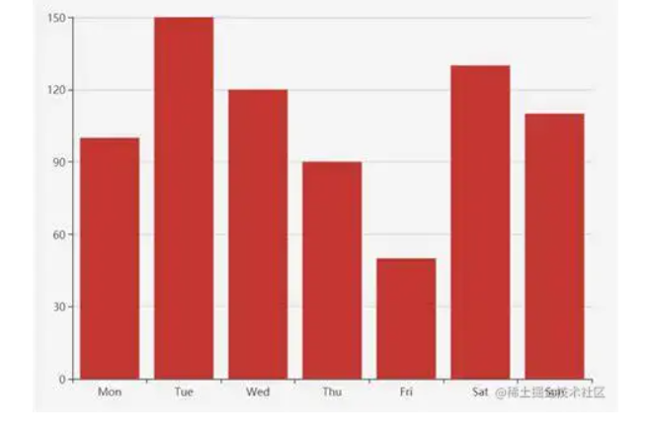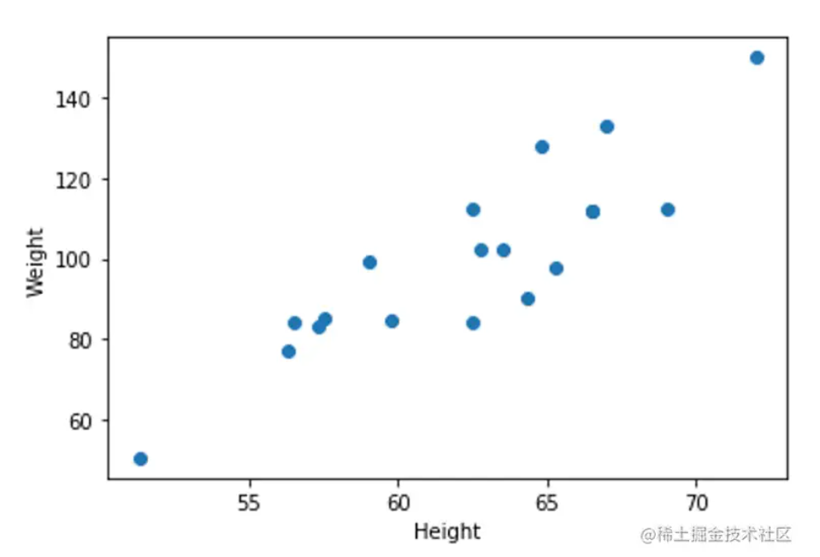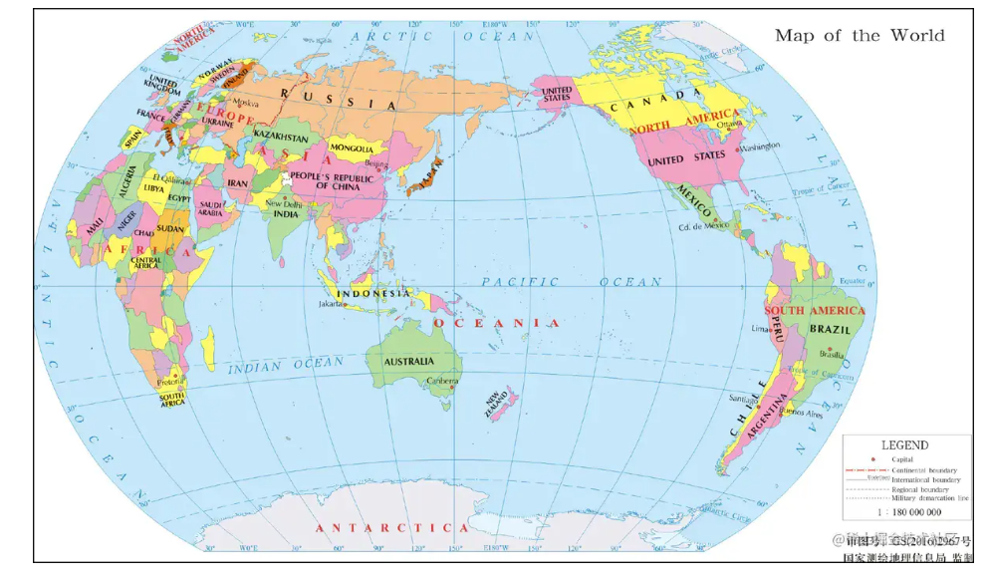

**二、数据可视化 的作用**

数据可视化是用图形的方式清晰有效地传达信息。数据赋予可视化价值，可视化增加了数据的智能，两者相辅相成。

**1、轻松理解复杂信息**

  人类大脑对视觉信息的处理要远远大于对书面信息的处理，所以将复杂的数据信息通过简单的图象进行总结，可以确保更快理解混乱的报告和电子表格。

**2、直观展示图像**

  大数据可视化报告让我们能够用几个简短的图形，甚至一个图形来表示纷杂的信息。再汇报中主持人就可以很容易地解释各种数据源，用丰富且有意义的图形帮助老板及同事理清问题，制定计划。

**3、多维度展示数据**

  在数据可视化分析中，将数据进行分类、排序、组合并显示每个维度的值，就可以看到表示对象或事件数据的多个属性或变量。

  数据可视化的主要作用是帮助人们更好的分析数据，理解数据。简单易理解的表达形式，可以有效地提高信息质量。其实数据可视化的本质就是视觉对话。

**三、数据可视化工具推荐**

上面说了这么多关于数据可视化的概念和好处，那么究竟怎么做数据可视化，下面就从商业智能分析方面给大家介绍几种常见的数据可视化工具。

**1.Excel**

用EXCEL创建地图可视化图表对于大多数来说是比较简单的，类型也比较全面，**常见的柱形图、折线图、饼图等都能在这里面使用。但是制作稍微难一点可视化图表就不是那么简便了。** 例如地图图表的创建。

**地图图表创建步骤：**

1、导入并选中数据，在“数据”选项卡中好到“数据类型，将其改为“Geography”，这样在后续制作地图图表的时候才能显示。

2、接着直接选中数据，选择插入中的地图

3、选择之后，系统会自动生成地图图表，预览效果不行的情况下，可以自己再调整图表格式、颜色等选项。

制作这类图表时，EXCEL**需要自己将数据分门别类的整理出来，** 这种就适合熟练使用表格的用户使用。

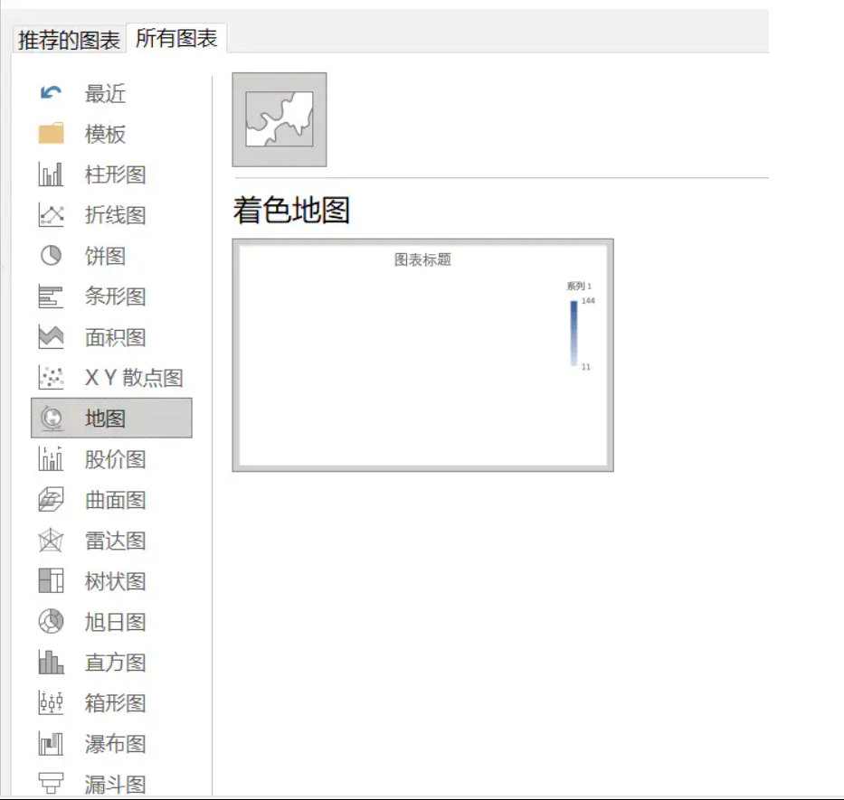

**2.Tableau**

Tableau内置常用的分析图表，和一些数据分析模型，可以快速进行探索式数据分析，制作数据分析报告。因为是商业智能，解决的问题更偏向商业分析，用 Tableau可以快速地做出动态交互图，并且图表和配色也非常拿得出手。

但是Tableau在堆叠繁杂功能的同时，受架构限制对于企业平台的需求相应不够，比如对数据的统一管控（没有数据准备模块）、数据门户（没有首页和目录），设计上是为了提供给专业的数据分析师，不能下沉到业务一线产生价值。

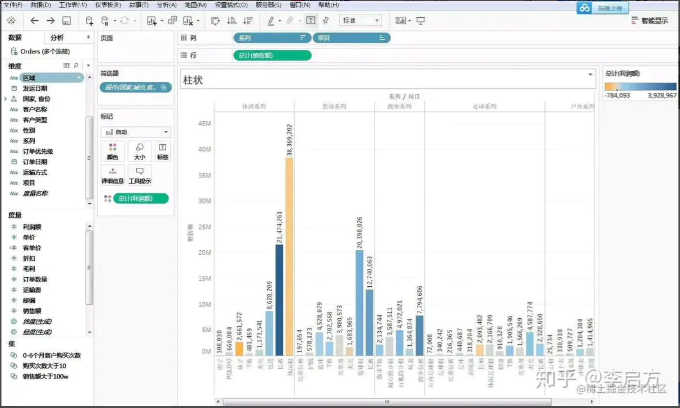

**3.FineBI**

FineBI是新一代自助大数据分析的商业智能产品，提供了从数据准备、自助数据处理、数据分析与挖掘、数据可视化于一体的完整解决方案，也是我比较推崇的可视化工具之一。

**FineBI** **不仅** **有丰富的可视化图表，对应不同的场景** **如** **雷达图、气泡图、热力图、GIS地图** **等，** 而且**FineBI非常容易上手，** **业务人员能够轻松上手。**

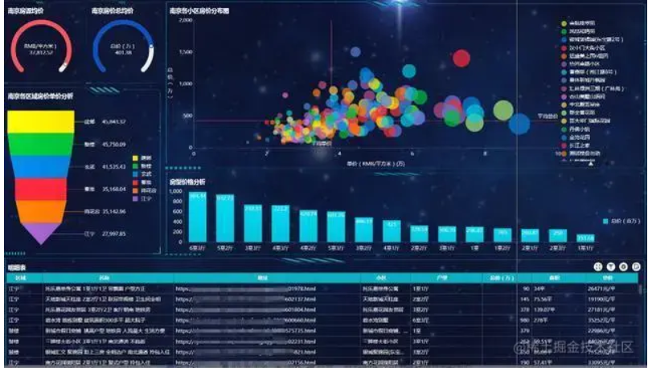

**写在最后的话：**

数据可视化现在广泛应用各行各业，每一个企业在这场数字化转型的浪潮中都在追求更简单易懂的数据信息，更美观的展示方式，更流畅的信息流转速度，数据可视化正让这一切走向现实。谁能更高效的使用数据可视化工具，谁就能领先其他企业。